|  |
| --- |
| 本校周邊之紅線可臨停之路段及時段如下：   1. 面對青埔路校門口左側(汽車區)、右側(機車區)紅線：   7:00-8:00/12:00-13:00/15:00-18:00   1. 致遠一路避車彎前紅線：   7:00-8:00/12:00-13:00/15:00-16:00  *上述可臨停時段皆有立告示牌，開放期間等同白線，請家長勿在非臨停時段停車於校園週圍。 |
| *新生路校門(舊校區)預計於111學年度下學期進行工程，目前僅開放上學時段(7:10~7:50)使用，其餘時段請至青埔路校門或左右側門接送。  *致遠一路前側門之避車彎在放學時段為安親班車輛專屬停靠區，請家長車輛切勿駛入以免造成動線受阻。 |

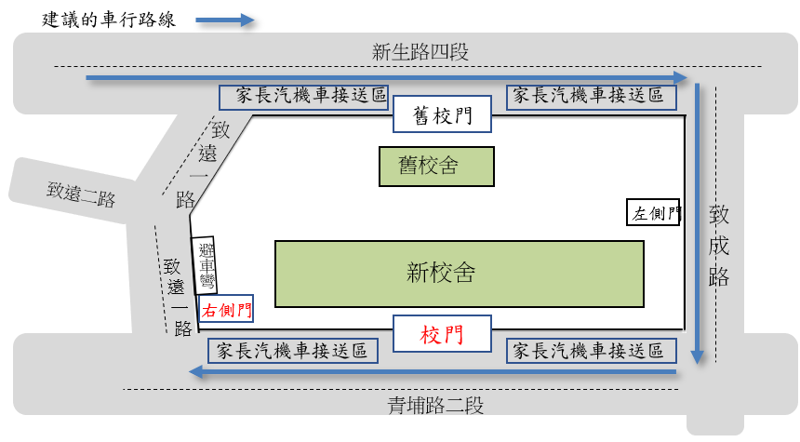新生上學路線圖示一年級上學建議由**青埔路二段校門**或**致遠一路右側門**進入

## 放學規定：

1. 放學時段家長接送區各步道，勿進入校區。家長如以汽、機車接送小朋友時，請將車輛停在校外不影響學生進出與放學路隊行進。
2. 放學時安親班的集合地點以學校公告為主。
3. 課後照顧班及課後社團統一請家長在大門接送。
4. 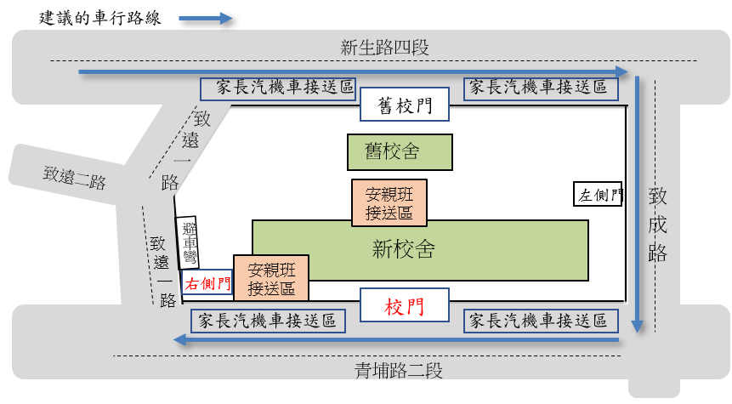建議**由校門**離開